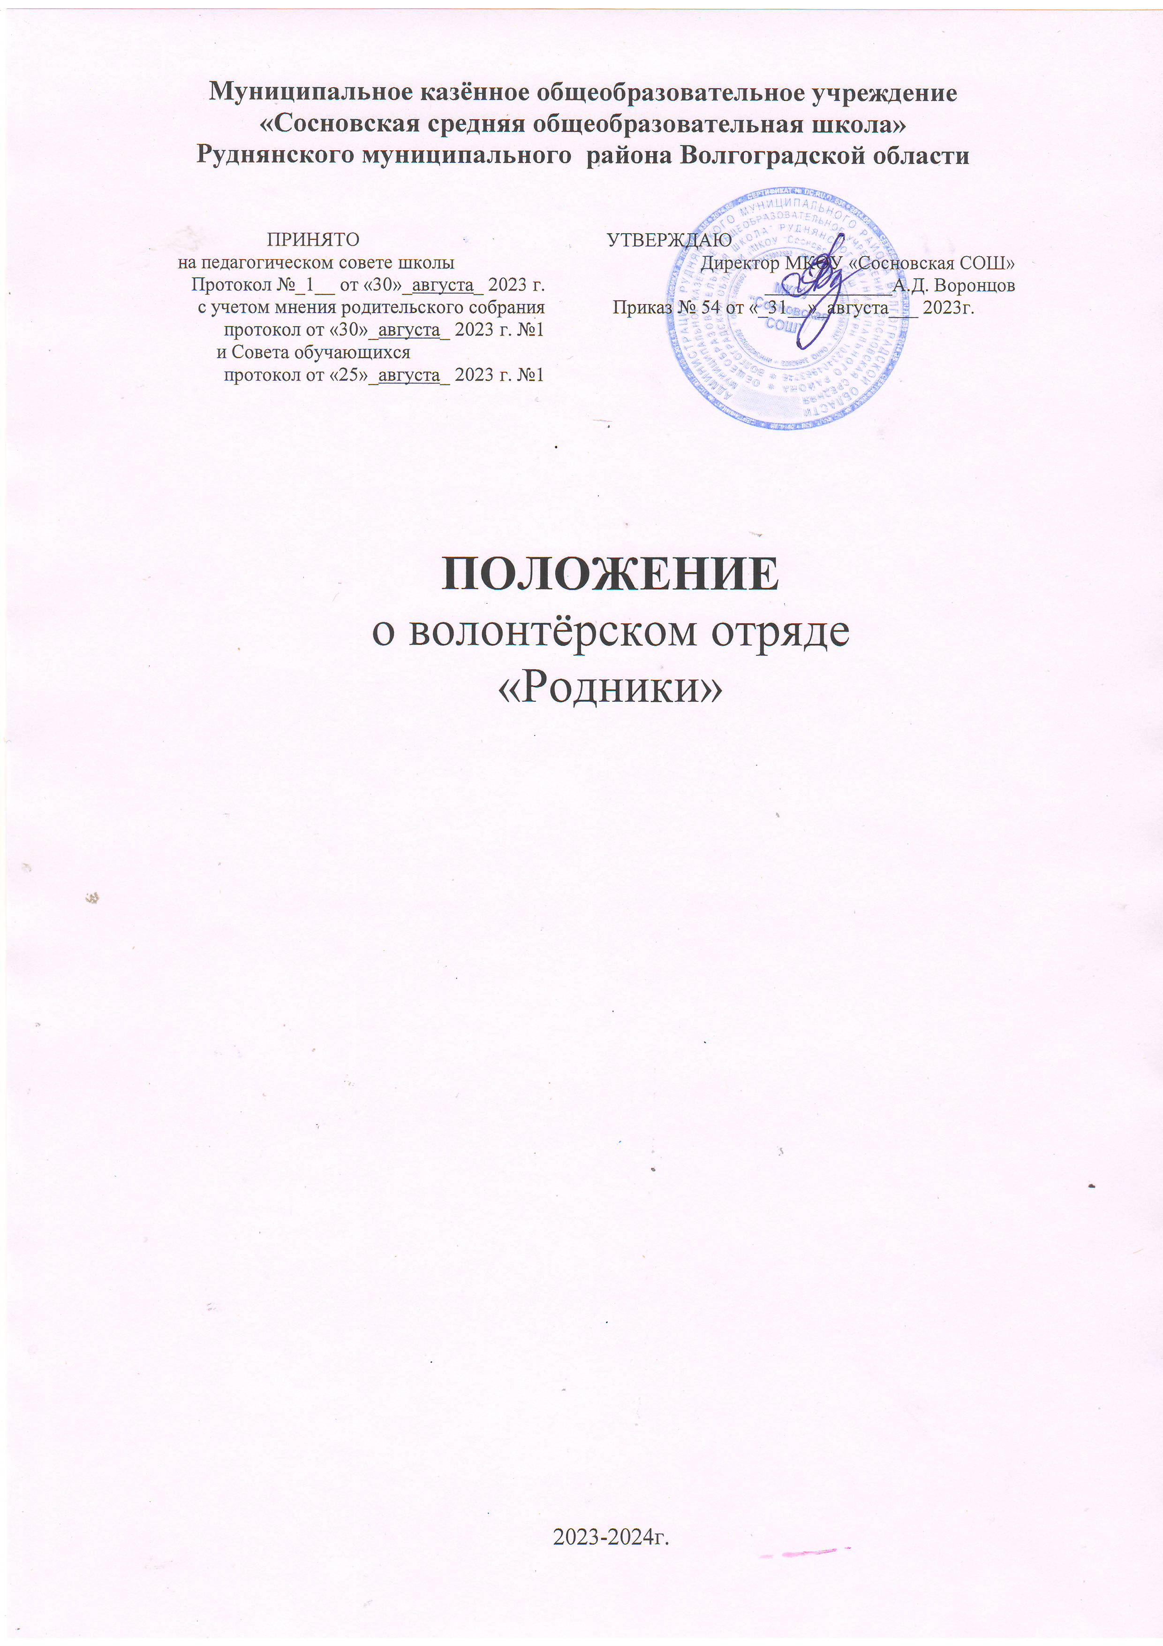

Настоящее Положение устанавливает основы регулирования волонтерской деятельности обучающихся МКОУ «Сосновская СОШ» определяет направления деятельности волонтеров, возможные формы поддержки добровольного движения.

**1. Общие положения.**

1.1.**Волонтёрский отряд** – это подростковое объединение добровольцев, участвующих в творческой, социально полезной, социально значимой деятельности.

Школьный отряд волонтеров создаётся с целью создания условий для развития и реализации организаторского, творческого и интеллектуального потенциала социально-активных подростков.

1.2.Отряд создан и действует на основании добровольности, самоуправления и равноправности его членов.

1.3.Участником отряда может стать ученик 1-11 класса, который поддерживает цели и задачи отряда и ориентирован на ценности общества.

1.5.Работа волонтерского движения осуществляется в свободное от учебного процесса время учащихся.

1.6. Ключевые понятия, используемые в положении:

**Волонтерство (добровольчество)** - это добровольное принятие обязанностей по оказанию безвозмездной помощи.

**Волонтеры (добровольцы)** - граждане, осуществляющие благотворительную деятельность в форме безвозмездного труда в интересах благополучателя, в том числе в интересах благотворительной организации.

**Безвозмездный труд** - бесплатный, неоплачиваемый труд.

**Благополучатели** - граждане и юридические лица, получающие благотворительную помощь.

**2. Цели и задачи.**

**Цели:**развивать волонтерское движение в школе,

формировать позитивные установки учащихся на добровольческую деятельность.

**Задачи:**

* Развивать высокие нравственные качества путём пропаганды идей добровольного труда на благо общества.
* Профилактика вредных привычек, наркомании.
* Развиватьпозитивную мотивацию учащихся к ведению ЗОЖ и повышение уровня культуры здоровья участников педагогического процесса.
* Внедрять социальные проекты, социальные программы, мероприятия, акции и участвовать в них.
* Взаимодействовать и сотрудничать со всеми заинтересованными лицами и организациями в вопросах добровольчества, сохранения, укрепления и формирования здоровья школьников.
* Подготавливать лидеров для работы в среде сверстников.
* Формировать социальные навыки.
* Организовывать досуг учащихся как одного из звеньев профилактической работы.

**3. Ведущие принципы деятельности отряда.**

* **Добровольность** – никто не может быть принужден действовать в качестве добровольца, добровольцы действуют только по доброй воле.
* **Безвозмездность** – труд добровольцев не оплачивается, добровольцы оказывают безвозмездную помощь и осуществляют безвозмездную работу.
* **Ответственность** – добровольцы, взявшие на себя ту или иную работу – принимают на себя личную ответственность за ее качественное выполнение и доведение до конца.
* **Уважение** – добровольцы уважают достоинство, особенности и культуру всех людей.
* **Равенство** – добровольцы признают равные возможности участия каждого в коллективной деятельности.
* **Самосовершенствование** – добровольцы признают, что добровольческая деятельность способствует их личному совершенствованию, приобретению новых знаний и навыков, проявлению способностей и возможностей, самореализации.
* **Нравственность** – следуя в своей деятельности морально-этическим нормам, добровольцы, личным примером содействуют формированию и распространению в обществе духовно-нравственных и гуманистических ценностей.

**4. Основные направления деятельности.**

* Просветительская
* Охранно-профилактическая
* Социальная
* Шефская
* Спортивная
* Информационно-рекламная

**5. Виды добровольческой деятельности.**

* Проведение профилактической работы с детьми и молодёжью из «группы риска» (беседы, тренинги, тематические игры, дискуссии, акции).
* Оказание конкретной помощи учащимся, окружающим, социуму, охрана окружающей среды.
* Разработка и реализация социальных проектов, мероприятий и акций.
* Пропаганда здорового образа жизни.
* Социальноепатронирование дошкольной группы, пожилых людей, ветеранов труда и тружеников тыла.
* Информирование населения, в том числе через средства массовой информации, о деятельности волонтёрского движения.
* Привлечение новых единомышленников к участию в профилактической работе.

**6. Права и обязанности волонтёров**

**6.1. Волонтер имеет право:**

* Добровольно вступать в волонтерское движение.
* Самостоятельно планировать свою деятельность и проявлять инициативу, свободно выражать личное мнение.
* Осуществлять свою деятельность, исходя из своих устремлений, способностей и потребностей, если она не противоречит Конвенции по правам человека, Конвенции по правам ребенка, интересам школы и данному Положению.
* Вносить предложения при обсуждении форм и методов осуществления волонтерской деятельности в отряде, организации, с которой он сотрудничает.
* Участвовать в управлении добровольческим отрядом через деятельность в органах самоуправления.

**6.2. Волонтер обязан:**

* Знать и соблюдать цели, задачи и принципы своего отряда и укреплять его авторитет. Поддерживать и развивать основные идеи движения.
* Иметь собственную устойчивую, отрицательную позицию к употреблению психоактивных веществ, алкоголя, табака и другим негативным явлениям, при необходимости уметь доказывать её значимость.
* Добросовестно выполнять порученную работу.
* **5.Педагогическое руководство.**
* **5.1.**Педагогическое руководство волонтерским движением осуществляется ответственным за волонтерское  движение и классными руководителями, которые обладают правом совещательного голоса на сборе.

**7. Основные принципы руководства волонтерским движением**

**7.1. Руководитель волонтерского движения:**  
- организует деятельность волонтерского движения;  
- отвечает за сохранность и использование имущества, переданного волонтерскому движению в пользование;  
- обеспечивает в рамках своей компетенции создание безопасных условий труда и быта для участников волонтерского движения;  
- обеспечивает соблюдение мер дисциплинарного воздействия и поощрения, предусмотренных данным Положением, по отношению к членам волонтерского движения.  
**7.2. Лидер совместно с руководителем организует деятельность волонтерского движения:**  
- способствует формированию позитивного морально-психологического климата;  
- способствует личностному творческому росту волонтеров;  
- развитию и максимальной реализации их общественной активности;  
- осуществляет информационное обеспечение жизнедеятельности волонтерского движения;  
- организует продуктивный, творческий досуг членов волонтерского движения и их взаимодействие во внерабочее время.  
**7.3.**Руководитель волонтерского движения несет персональную ответственность за психологический климат и безопасность членов волонтерского движения.

**8. Заповеди волонтеров школы**

* Найди того, кто нуждается в твоей поддержке, помоги, защити его.
* Раскрой себя в любой полезной для окружающих и тебя самого деятельности.
* Помни, что твоя сила и твоя ценность - в твоем здоровье.
* Оценивай себя и своих товарищей не по словам, а по реальным отношениям и поступкам.

**9. Правила деятельности волонтера**

* Если ты волонтер, забудь лень и равнодушие к проблемам окружающих.
* Будь генератором идей!
* Уважай мнение других!
* Критикуешь – предлагай, предлагаешь - выполняй!
* Обещаешь – сделай!
* Не умеешь – научись!
* Будь настойчив в достижении целей!
* Веди здоровый образ жизни! Твой образ жизни – пример для подражания

**10. Основные принципы:**

* добровольность
* толерантность
* безвозмездность
* инициатива и оптимизм
* патриотизм
* взаимопомощь и поддержка
* развитие и самореализация
* партнерство и сотрудничество
* правовое равенство